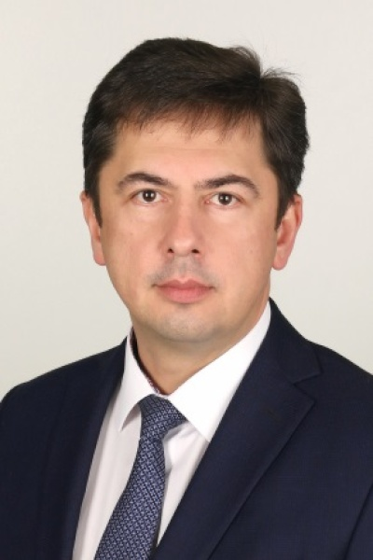
Москаленко Валерий Николаевич

Вице-губернатор Санкт-Петербурга - руководитель Администрации Губернатора Санкт-Петербурга
Координирует и контролирует деятельность:
- Комитет по экономической политике и стратегическому планированию Санкт-Петербурга
- Комитет по государственному заказу Санкт-Петербурга

Образование:
2024 год – аспирантура факультета экономики и финансов Северо-Западного института управления Российской академии народного хозяйства и государственной службы при Президенте Российской Федерации
2018 год – программа Высшего уровня резерва управленческих кадров ВШГУ РАНХиГС, г.Москва
1999 год – Московский институт экономики, управления и политологии
1999 год – Институт повышения квалификации государственных служащих Российской академии государственной службы при Президенте Российской Федерации
1994 год – Санкт-Петербургское высшее зенитное ракетное командное училище
Профессиональная деятельность:
2019 год – 2022 год – председатель Комитета по экономической политике и стратегическому планированию Санкт-Петербурга,
2013 год – 2019 год – первый заместитель председателя Комитета по экономической политике и стратегическому планированию Санкт-Петербурга,
2002 год – 2013 год – ведущий специалист, начальник отдела, начальник Управления в Комитете по экономической политике и стратегическому планированию Санкт-Петербурга, Комитете экономического развития, промышленной политики и торговли,
2001 год – 2002 год – Служба в Управлениях Федеральной службы налоговой полиции России по г. Санкт-Петербургу, по городу Москве,
1994 год – 2000 год – Служба в Вооруженных Силах РФ
Награды, почетные звания и поощрения:
Медаль ордена "За заслуги перед Отечеством" II степени,
Орден Дружбы,
Почетный строитель России,
Благодарность Президента Российской Федерации,
Благодарность Губернатора Санкт-Петербурга

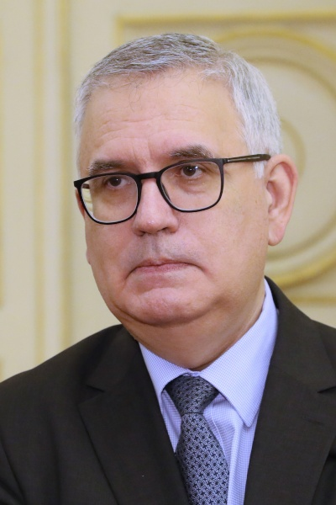
Княгинин Владимир Николаевич

Вице-губернатор Санкт-Петербурга
Координирует и контролирует деятельность:
- Комитет по науке и высшей школе
- Комитет по труду и занятости населения Санкт-Петербурга
- Комитет Санкт-Петербурга по делам Арктики

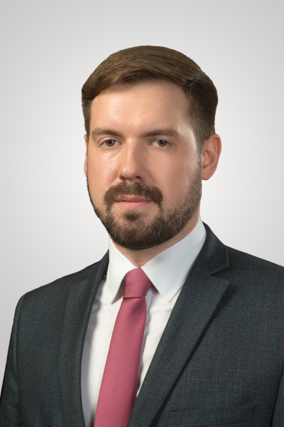
Корабельников Алексей Алексеевич

Вице-губернатор Санкт-Петербурга
Координирует и контролирует деятельность:
- Комитет финансов Санкт-Петербурга
- Комитет по контролю за имуществом Санкт-Петербурга
- Комитет по природопользованию, охране окружающей среды и обеспечению экологической безопасности

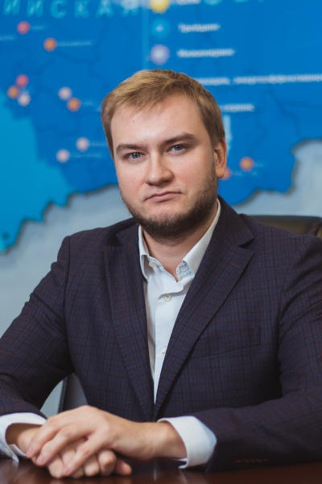
Кропачев Сергей Николаевич

Вице-губернатор Санкт-Петербурга
Координирует и контролирует деятельность:
- Комитет по тарифам Санкт-Петербурга
- Комитет по энергетике и инженерному обеспечению

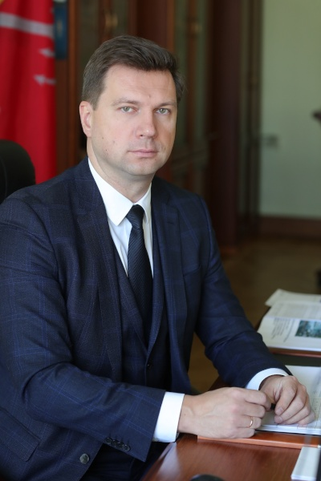
Линченко Николай Викторович

Вице-губернатор Санкт-Петербурга
Координирует и контролирует деятельность:
- Комитет по градостроительству и архитектуре
- Комитет по строительству
- Служба государственного строительного надзора и экспертизы Санкт-Петербурга
- Комитет по инвестициям Санкт-Петербурга
- Комитет по развитию транспортной инфраструктуры Санкт-Петербурга

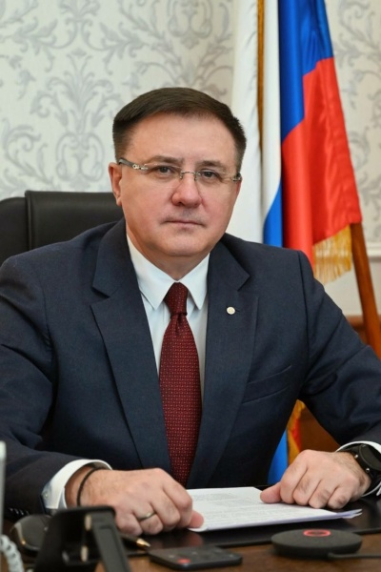
Омельницкий Владимир Владимирович

Вице-губернатор Санкт-Петербурга
Координирует и контролирует деятельность:
- Комитет имущественных отношений Санкт-Петербурга
- Комитет по государственному контролю, использованию и охране памятников истории и культуры
- Управление по развитию садоводства и огородничества Санкт-Петербурга

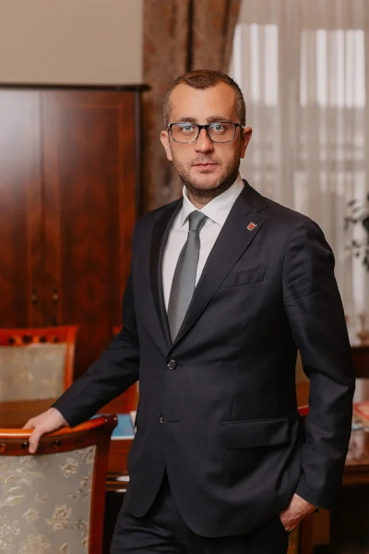
Пиотровский Борис Михайлович

Вице-губернатор Санкт-Петербурга
Координирует и контролирует деятельность:
- Комитет по культуре Санкт-Петербурга
- Комитет по физической культуре и спорту
- Комитет по печати и взаимодействию со средствами массовой информации
- Комитет по развитию туризма Санкт-Петербурга

Родился 10 июля 1982 года в Ленинграде. Окончил Санкт-Петербургский государственный университет экономики и финансов по направлению «Менеджмент», кандидат экономических наук (2011). Член-корреспондент Российской Академии художеств.
В 2006 году выступил соучредителем издательства «АРКА» — независимого издательского партнера Государственного Эрмитажа, ориентированного на создание книг разных жанров по искусству и культурологии. Издательством выпускается большое количество детской, познавательной литературы, оригинальные музейные азбуки, монографии по русской и зарубежной истории, книги об архитектуре. «АРКА» – партнер многочисленных иностранных издательств. Книги издательского дома представлены по всему миру.
В 2018 году стал организатором открытого конкурса авторских принтов среди графических дизайнеров, художников и иллюстраторов Hermitage Design Contest.
В 2019 году выступил творческим продюсером русского павильона на Венецианской биеннале.
Продюсер многочисленных фильмов, клипов и рекламных роликов, в том числе в формате виртуальной реальности. Среди последних особое место занимает документально-игровой проект «Эрмитаж. Погружение в историю» в формате 360°.
14 сентября 2020 года назначен на должность первого заместителя председателя Комитета по культуре Санкт-Петербурга.
С 15 января 2021 года — вице-губернатор Санкт-Петербурга. Курирует вопросы культуры, спорта и печати.

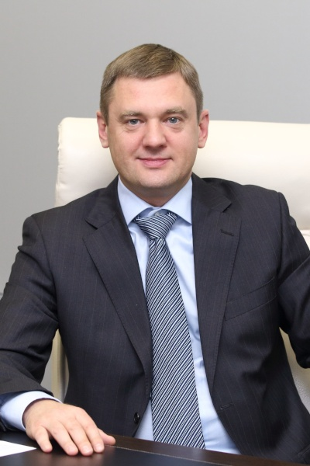
Поляков Кирилл Валентинович

Вице-губернатор Санкт-Петербурга
Координирует и контролирует деятельность:
- Комитет по транспорту
- Комитет по промышленной политике, инновациям и торговле Санкт-Петербурга

Родился 17 сентября 1973 г. в Ленинграде.
Окончил Ленинградский Технологический Институт Холодильной Промышленности (1995) и Северо-Западную академию государственной службы по специальности «Юриспруденция» (2004). Кандидат экономических наук.
1995 — 2001 — работа в коммерческих организациях
2003 — 2007 — председатель Законодательного Собрания Ленинградской области
2001 — 2011 — депутат Законодательного Собрания Ленинградской области 3 и 4 созывов
2009 — 2012 — председатель совета директоров ОАО «Кировский завод»
2012 — 2013 — генеральный директор инвестиционной компании «Интерпром»
2014 — 2016 — президент Ассоциации «Ленинградская областная торгово-промышленная палата»
2013 — 2020 генеральный директор АНО «Дирекция по развитию транспортной системы Санкт-Петербурга и Ленинградской области»
С августа 2017 по август 2018 — генеральный директор АНО «Транспортная дирекция чемпионата мира по футболу 2018 года в Российской Федерации»
20 мая 2020 года назначен председателем Комитета по транспорту.
С 8 июня 2022 года - вице-губернатор Санкт-Петербурга

Награды и звания:
2019 г. - Почётная грамота Президента Российской Федерации В.В.Путина за вклад в подготовку и проведение Чемпионата мира по футболу ФИФА 2018 года
2019 г. - Медаль Федеральной службы охраны Российской Федерации «За взаимодействие»
2017 г. - Орден Дружбы
2017 г. - медаль Министерства транспорта РФ «За строительство транспортных объектов»
2016 г. - почётный знак Торгово-промышленной Палаты России
2016 г. - почётная грамота Губернатора Ленинградской области
2016 г. - медаль Министерства транспорта РФ «За безупречный труд и отличие» ІІІ степени
2010 г. - медаль Ордена «За заслуги перед Отечеством» ӀІ степени
2009 г. - знак отличия Ленинградской области «За вклад в развитие Ленинградской области»
2005 г. - медаль «В память 1000-летия Казани»
2003 г. - медаль «В память 300-летия Санкт-Петербурга»
- Орден Святого благоверного князя Даниила Московского III степени
- Орден Святого князя Александра Невского I степени
- Орден «За заслуги» Российского союза ветеранов Афганистана

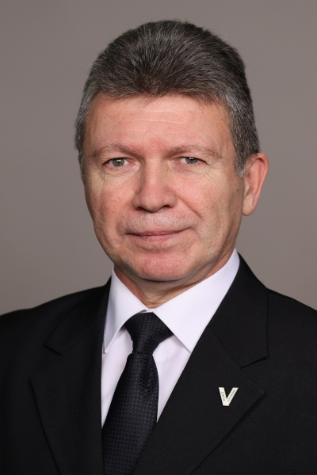
Потапенко Игорь Васильевич

Вице-губернатор Санкт-Петербурга
Координирует и контролирует деятельность:
- Комитет по вопросам законности, правопорядка и безопасности
- Комитет по межнациональным отношениям и реализации миграционной политики в Санкт-Петербурге

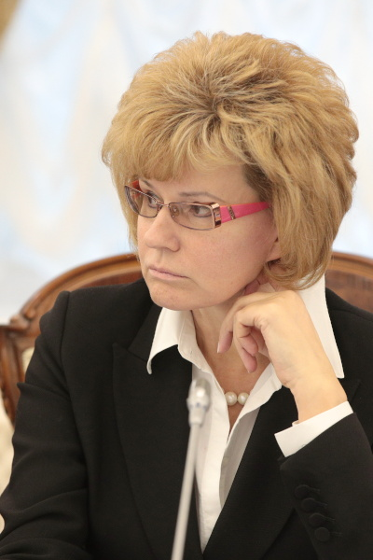
Потехина Ирина Петровна

Вице-губернатор Санкт-Петербурга
Координирует и контролирует деятельность:
- Комитет по образованию
- Архивный комитет Санкт-Петербурга
- Комитет по делам записи актов гражданского состояния

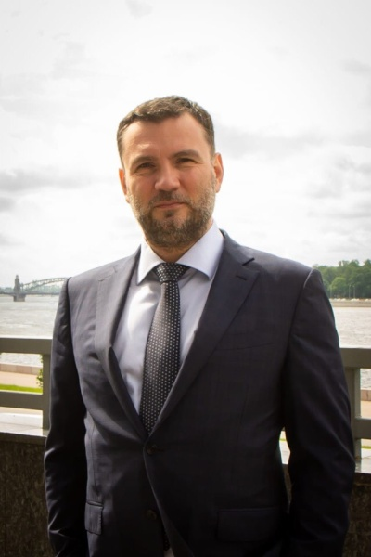
Разумишкин Евгений Николаевич

Вице-губернатор Санкт-Петербурга
Координирует и контролирует деятельность:
- Жилищный комитет
- Комитет по благоустройству Санкт-Петербурга
- Государственная административно-техническая инспекция
- Государственная жилищная инспекция Санкт-Петербурга
- Государственная техническая инспекция Санкт-Петербурга (Гостехнадзор Санкт-Петербурга)

Родился 19 августа 1974 года.
В 1996 году окончил Санкт-Петербургскую государственную инженерно-экономическую академию по специальности экономика и управление в машиностроении.
Классный чин, звание: действительный государственный советник Санкт-Петербурга 1 класса.
Государственные и ведомственные награды, почетные звания:
- Памятная медаль "Маршал Василий Чуйков";
- Ведомственный знак отличия - медаль МЧС России "За содружество во имя спасения";
- Золотой нагрудный знак "За заслуги перед Красногвардейским районом";
- "За гуманизацию школы Санкт-Петербурга";
- Нагрудный знак Губернатора Санкт-Петербурга "За милосердие";
- Медаль МЧС России "90 лет Гражданской обороне";
- Грамота главного управления МЧС России по г. Санкт-Петербургу;
- Почетная грамота Президента РФ.
Профессиональная деятельность:
Дата | Организация | Город
1996 - 1997 | ОАО "РОССТРО" | Санкт-Петербург
1997 - 1998 | ЗАО "Промэкспорт" | Санкт-Петербург
1998 - 2000 | АООТ "Ленстройдеталь" | Санкт-Петербург
2000 - 2004 | ЗАО "Петросланец" | Санкт-Петербург
10.03.2004 - 04.07.2012 | Администрация Калининского района Санкт-Петербурга, главный специалист, начальник отдела экономического развития, заместитель главы администрации, первый заместитель главы администрации | Санкт-Петербург
09.07.2012 - 08.07.2013 | Администрация Красногвардейского района Санкт-Петербурга, первый заместитель главы администрации | Санкт-Петербург
09.07.2013 - 06.11.2015 | Администрация Красногвардейского района Санкт-Петербурга, первый заместитель главы администрации | Санкт-Петербург
09.11.2015 - 30.05.2016 | Администрация Губернатора Санкт-Петербурга, первый заместитель председателя Комитета по работе с исполнительными органами государственной власти и взаимодействию с органами местного самоуправления | Санкт-Петербург
31.05.2016 | Администрация Красногвардейского района Санкт-Петербурга, Руководство администрации района Санкт-Петербурга , Глава администрации | Санкт-Петербург

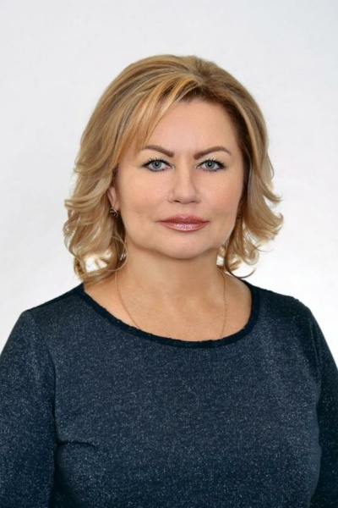
Чечина Наталья Валентиновна

Вице-губернатор Санкт-Петербурга
Координирует и контролирует деятельность:
- Комитет территориального развития Санкт-Петербурга
- Комитет по социальной политике Санкт-Петербурга
- Комитет по молодежной политике и взаимодействию с общественными организациями
- Управление социального питания

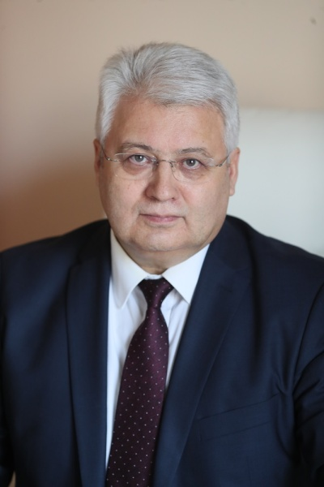
Эргашев Олег Николаевич

Вице-губернатор Санкт-Петербурга
Координирует и контролирует деятельность:
- Комитет по здравоохранению
- Управление ветеринарии Санкт-Петербурга
- Комитет по информатизации и связи

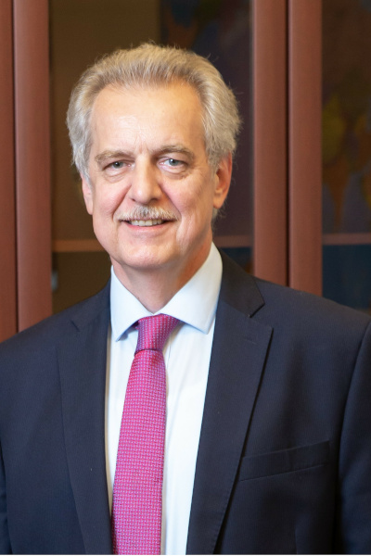
Григорьев Евгений Дмитриевич

Член Правительства Санкт-Петербурга - Председатель Комитета по внешним связям Санкт-Петербурга
Григорьев Евгений Дмитриевич родился 30 мая 1958 года в Красноярском крае в семье военнослужащего. В 1961 году семья переехала в Ленинград.
В 1977 году окончил Ленинградский радиомеханический техникум.
С 1977 по 1979 год – служба в Вооруженных силах СССР.
В 1985 году окончил Высшую школу КГБ СССР и занимал оперативные и руководящие должности в системе государственной безопасности.
С 1996 возглавлял управления международного сотрудничества в федеральных структурах (Федеральная служба налоговой полиции России, Комитет РФ по финансовому мониторингу, Федеральная служба РФ по контролю за оборотом наркотиков).
С 2009 года занимал руководящие должности по вопросам внешней торговли и международной деятельности в крупных государственных компаниях (Объединенная судостроительная корпорация, Промресурс, Ростехнологии).
31 марта 2014 года назначен председателем Комитета по внешним связям Санкт-Петербурга.
Генерал – майор полиции.
Женат. Имеет сына.
Владеет французским языком

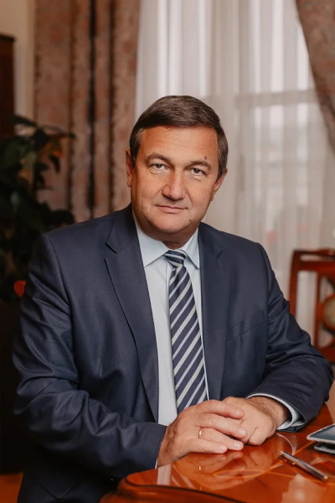
Сухенко Константин Эдуардович

Представитель Губернатора Санкт-Петербурга в Законодательном Собрании Санкт-Петербурга

